องค์ความรู้ Smart Farmer ตำบลทุ่งนางโอก
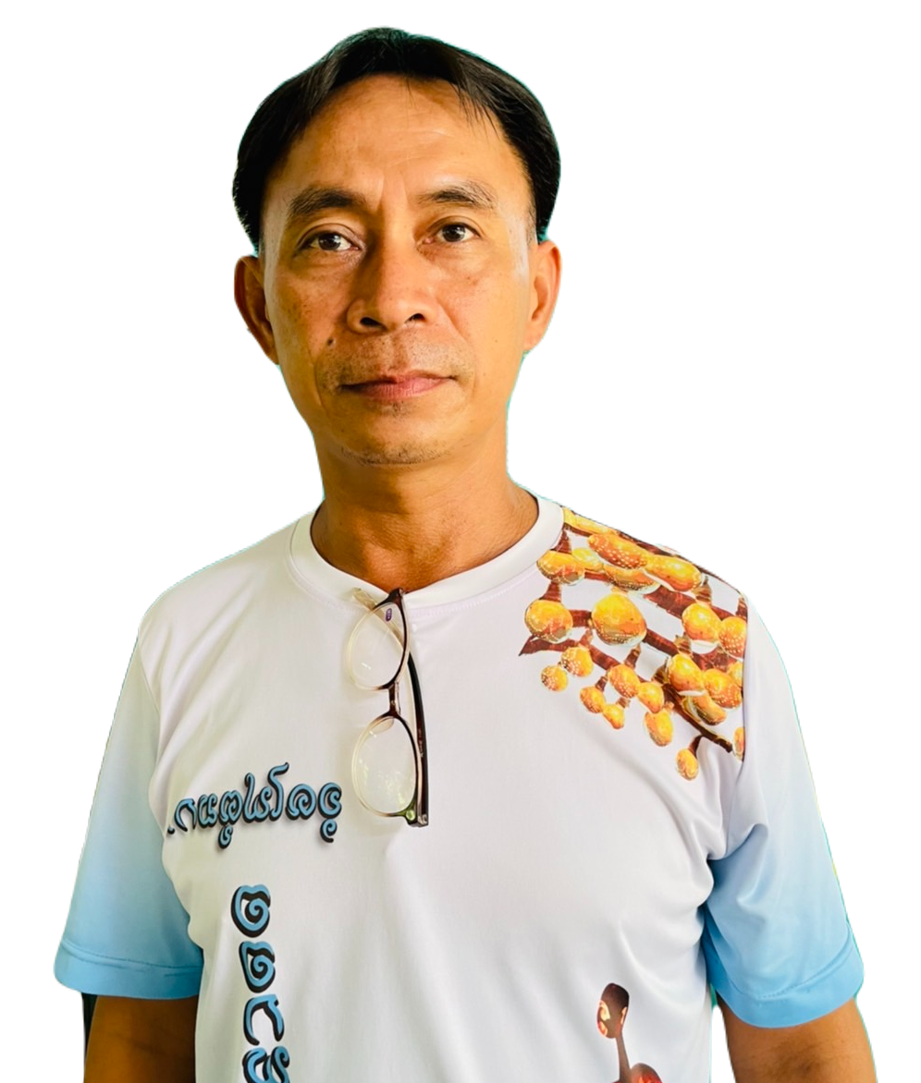
..................................
๑. (ชื่อ - สกุล) : นายสาคร โสมณวัตน์
๒. ที่อยู่ : 23 หมู่ 8 บ้านนะสะแบง ตำบลทุ่งนางโอก อำเภอเมืองยโสธร
จังหวัดยโสธร
3.ช่องทางการติดต่อสื่อสาร
หมายเลขโทรศัพท์ : 098-3918944
ไอดีไลน์ :-
เฟสบุ๊ค :
๔. องค์ความรู้ในการประกอบอาชีพ :

1.การผลิตและจำหน่ายพืชผักสวนครัวอินทรีย์ ใช้ปุ๋ยคอก ปุ๋ยหมัก ปุ๋ยพืชสด และปุ๋ยชีวภาพปรับปรุงบำรุงให้อุดมสมบูรณ์ เพื่อให้ต้นพืชแข็งแรง ต้านทานโรคและแมลง ผลผลิตที่ได้จึงไม่มีสารพิษตกค้าง ปลอดภัยต่อผู้ผลิตและผู้บริโภคปละไม่ทำลายสิ่งแวดล้อม
2.สามารถเป็นจุดเรียนรู้และวิทยากรถ่ายทอดความรู้เรื่องการจัดการผลิตผัก การจัดการแปลง ให้กับเกษตรกรและผู้ที่สนใจ
๕. สรุปองค์ความรู้ที่ใช้ :
การผลิตมีการลดต้นทุนและการเพิ่มผลผลิตด้วยการใช้น้ำหมักสมุนไพรป้องกันกำจัดศัตรูพืช ผลิตปุ๋ยหมักปลูกพืชปรับปรุงบำรุงดิน เพิ่มความอุดมสมบูรณ์ ใช้เชื้อราไตรโครเดอร์มาในการป้องกันกำจัดโรคพืช เน้นปลูกพืชหลากหลาย เพื่อรักษาความสมดุลของระบบนิเวศและสภาพแวดล้อมในแปลง
ดำเนินวิถีตามแนวทางเศรษฐกิจพอเพียง ใช้ความรู้และประสบการณ์ในการแก้ไขปัญหา พร้อมพัฒนาตนเองอยู่สม่ำเสมอ รักษาและถ่ายทอดภูมิปัญญา ถีชุมชนให้คงอยู่สู่คนรุ่นใหม่

๖. รูปภาพกิจกรรม
